Lunes 22 de julio de 2013

El siguiente documento explica el funcionamiento de los tres entornos de trabajo que se manejarán para el desarrollo de los productos de Software del SM2015.

El siguiente esquema muestra los tres entornos integrados con la WAN.

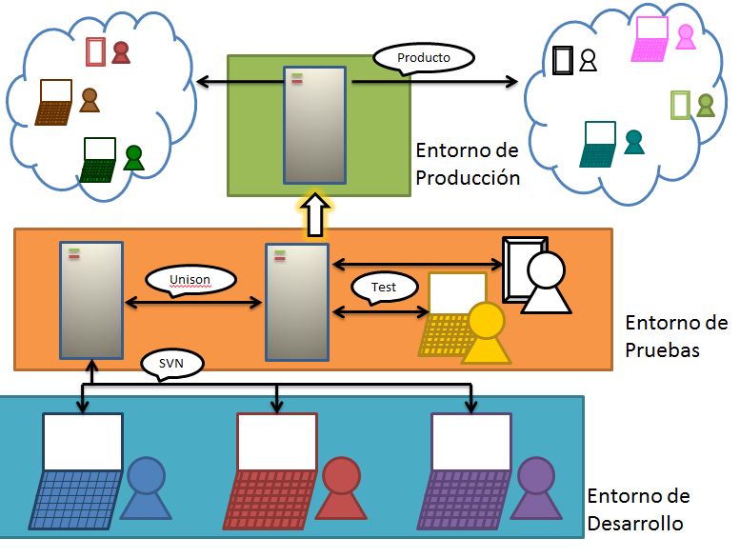

**Entorno de Desarrollo:** Este es el entorno de los desarrolladores. Durante las reuniones Scrum se generará un listado con las necesidades (Product Backlog) y los responsables de codificar y probar dichas tareas. El Scrum Master dará de alta las tareas y sus responsables en ICE Scrum. El desarrollador creará, editará o eliminará código para cumplir la especificación de la tarea.

Cada desarrollador deberá tener en su equipo de trabajo todo lo necesario para correr, por lo menos, la parte de código que esté usando y construyendo. La especificación de las instalaciones que se requieren están en el documento svn\PoliticasSM2015\trunk\Entorno de Desarrollo\Instalaciones Entorno Desarrollo.docx. Ahí se especifica el proceso para la instalación del IDE de desarrollo y los servidores web, PHP y MySQL localmente.

Es responsabilidad del desarrollador probar la compilación de su código y realizar un testeo rápido antes de solicitar al tester las pruebas a su producto. Se considerará rota la línea de producción cuando el código de un desarrollador genere errores de compilación en el Servidor de Pruebas. Se aplicará un castigo, definido por el mismo equipo de desarrollo, por cada ocasión que un desarrollador rompa la línea de producción.

Dadas las necesidades de creación e integración de software concurrentemente, para la puesta en marcha de este proyecto se definió el uso de un sistema de versionado instalando un Servidor local de tipo SVN en Windows y sus respectivos clientes (Tortoise SVN) también en Windows para integrar en un repositorio local el código fuente del proyecto. Dichas políticas están definidas en el repositorio svn\PoliticasSM2015\trunk\Entorno de Desarrollo\SVN-Politicas Generales.docx.

Una vez que el programador ha terminado la codificación, notificará a través de ICE Scrum al responsable del test para realizar las pruebas pertinentes, especificando qué archivos fueron modificados, para entonces replicar su código (a través de SVN) al entorno de Pruebas. Si el tester nota que el desarrollador no especificó cuáles fueron los archivos modificados, creados o eliminados, debe de solicitar, por el mismo ICE Scrum los detalles que hagan falta.

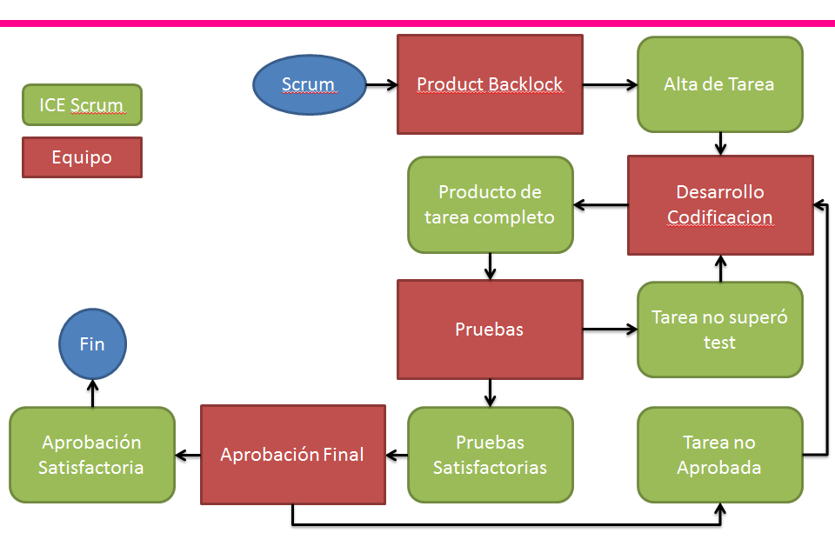

**Entorno de Pruebas:** Este es el entorno de los probadores. Una vez que el programador notifica al tester a través de ICE Scrum que puede probar el producto, se procede a realizar los test pertinentes basados en las Políticas de Pruebas, especificadas en el documento svn\PoliticasSM2015\trunk\Entorno de Desarrollo\Políticas de Pruebas.docx (AUN NO CREADO).

El servidor de pruebas automáticamente replicará los archivos a ser probados en un servidor Linux a través de la herramienta Unison File Synchronizer, especificado en el documento svn\PoliticasSM2015\trunk\Entorno de Desarrollo\SVN-Sincronizacion Windows Linux Entorno Pruebas.docx (AUN NO CREADO).

Si el producto superó las pruebas, entonces debe notificar al Scrum Master que el producto ha sido completado, probado y está listo para ser actualizado en el Entorno de Producción a través de ICE Scrum cambiando el status de la tarea de *In Progress* a *Done*. En caso de que no se hayan superado las pruebas, el tester debe notificar al desarrollador de los fallos, especificando las circunstancias que provocaron el fallo o el motivo por el cual el producto no cumple con los requerimientos del Product Backlock.

**Entorno de Producción:** Una vez que se ha probado el código en dos entornos previos, se procede a validar el producto con el Product Owner. Scrum Master y Product Owner deberán dar el visto bueno para la integración de las modificaciones al entorno de producción. El Scrum Master debe notificar si la tarea ha sido aprobada para ser actualizada en el servidor de Producción. En caso que el Product Owner no acepte el producto, el Scrum Master debe agregar un comentario a la tarea en ICE Scrum especificando el motivo de rechazo. Será su criterio definir si levanta una nueva tarea para cubrir dicho requerimiento o regresar el estado de la tarea a *In Progress* si considera que no fue aprobada por un error del equipo de desarrollo o de pruebas. Dada la importancia de mantener al servidor de producción en funcionamiento, se programará una fecha y hora específica para realizar tareas de mantenimiento y actualizaciones al servidor de Producción en coordinación entre el administrador de Red, el administrador de Bases de Datos y el Técnico de Mantenimiento y Soporte a Redes. Se sugiere hacer las actualizaciones una vez por semana.